Сайт на Django для оставления отзывов

**Содержание:**

Общие сведения 1

Структура проекта 1

Домашняя страница 2

Страница регистрации 2

Страница пользователя 3

Авторизация 3

Оставить свой отзыв 4

Шаблоны страниц 5

Итог 5

Общие сведения

Сайт предлагает оставить отзывы о товарах и услугах которые купил или получил человек

Для этого необходимо пройти авторизацию или регистрацию пользователя

Все желающие могу видеть контент, но оставить или отредактировать отзыв могут только авторизированные пользователи

Структура проекта

В проекте включены следующие компоненты:

Домашняя страница

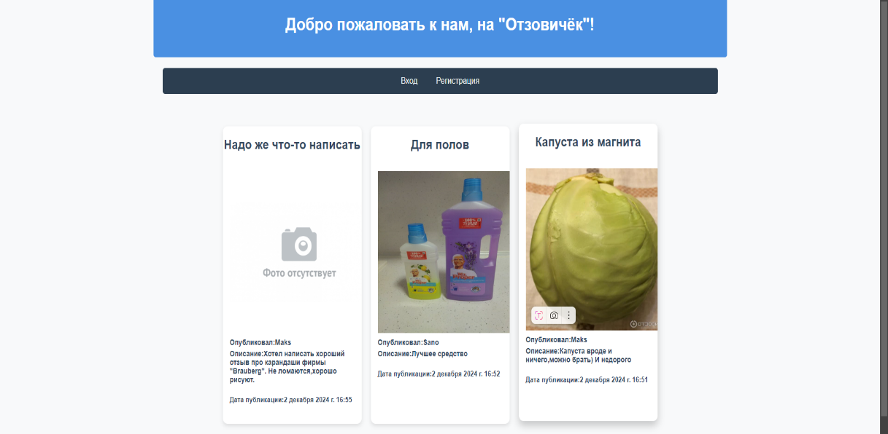

*Рисунок 1 Домашняя страница*

На ней отображены последние три отзыва от пользователей а так же возможность пройти авторизацию или регистрацию

Страница регистрации

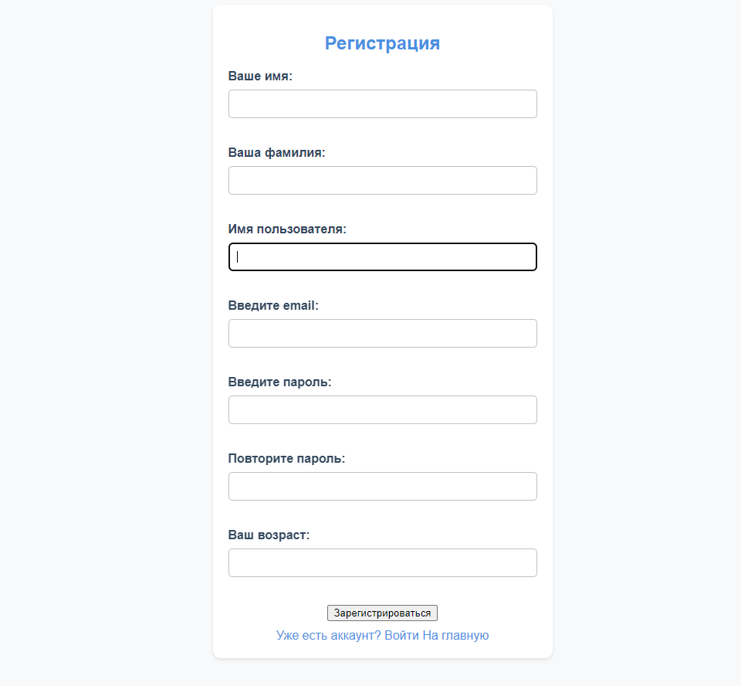

*Рисунок 2 Регистрация аккаунта*

Необходимо ввести данные которые предлагаются пользователю для дальнейшей возможности оставлять свои отзывы

Страница пользователя

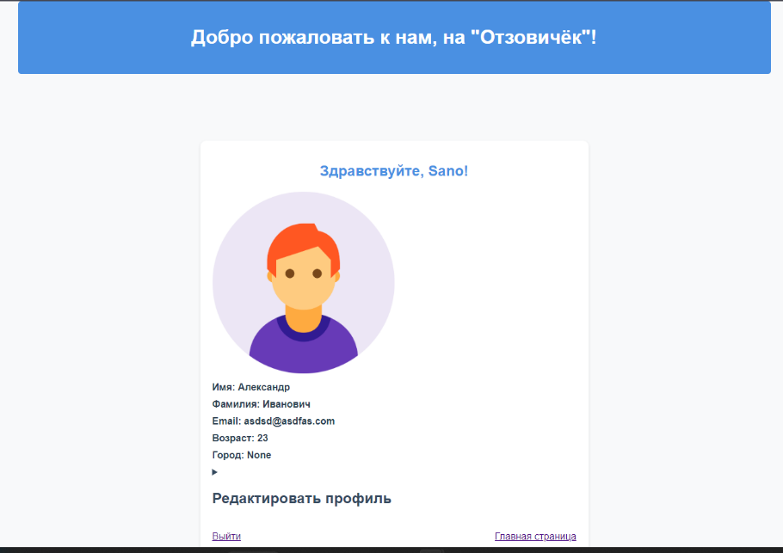

*Рисунок 3 Личный кабинет пользователя*

Личный кабинет пользователя предлагает информацию который ввел пользователь и возможность её дополнить или редактировать, если что-то было введено не корректно

Авторизация

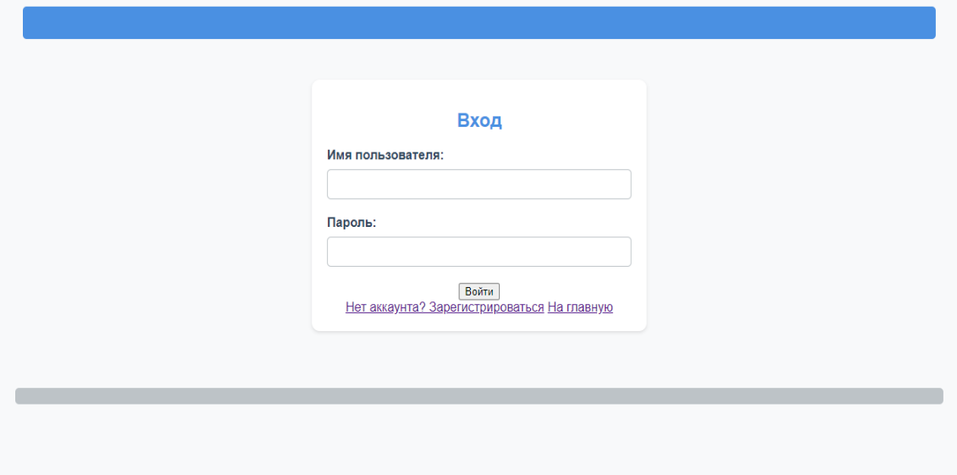

*Рисунок 4 Страница авторизации*

Если пользователь уже был зарегистрирован ранее, может войти в свою учетную запись

Оставить свой отзыв

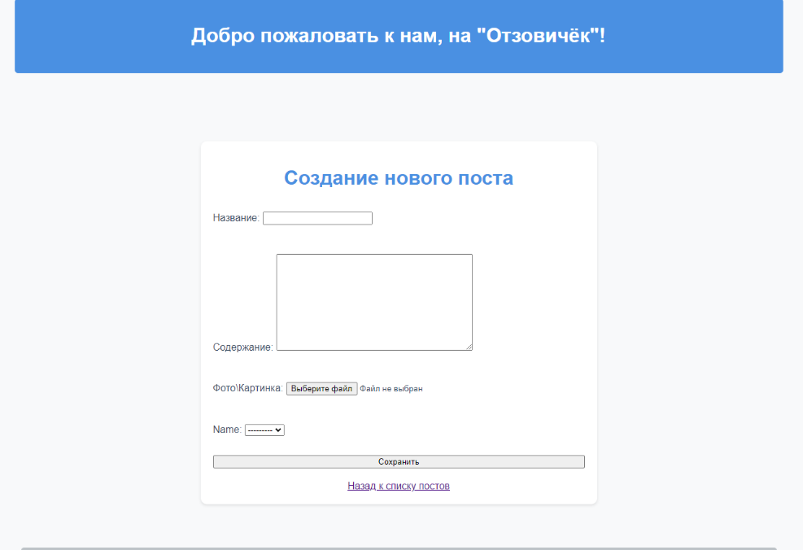

*Рисунок 5 Новый отзыв*

Для создания своего отзыва предлагается ввести необходимые данные(название, описание, если есть, то добавить фотографию или картинку)

Структура проекта

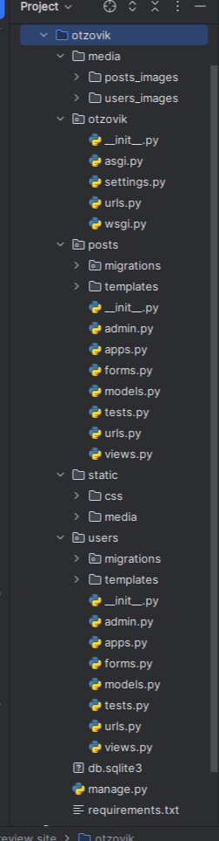

*Рисунок 6 Структура*

Шаблоны страниц:

<http://127.0.0.1:8000/> Главная страница

<http://127.0.0.1:8000/users/registration/> Регистрация

<http://127.0.0.1:8000/users/profile/> Страница пользователя

<http://127.0.0.1:8000/users/login/> Вход пользователя

<http://127.0.0.1:8000/post/> Создание нового поста

<http://127.0.0.1:8000/post/edit/> Редактирование существующего поста

Итог

Сайт создан для того чтобы люди могли делится своим опытом для использования того или иного продукта\ предмета, который может приобрести каждый человек